太政发〔2018〕69号

太仓市人民政府关于扩大禁止
燃放烟花爆竹区域的通告

为切实保障社会公共安全和人民群众人身财产安全，防止环境污染，根据《苏州市禁止燃放烟花爆竹条例》规定，在广泛征求民意的基础上，经太仓市人民政府研究决定，扩大全市禁止燃放烟花爆竹区域，扩大后下列区域禁止燃放烟花爆竹。
- 东至岳鹿公路及其向南延伸段，南至前进新路、健雄路及其向东延伸段、太仓与上海交界，西至吴塘河，北至339省道以内区域禁止燃放烟花爆竹（以附图为准）。
二、禁放区外的下列地点，禁止燃放烟花爆竹：
1．党政机关及事业单位驻地；
2．车站、码头等交通枢纽；
3．文物保护单位、医疗机构、养老机构、儿童福利院、幼托机构、学校等；
4．加油(气)站等生产、储存易燃易爆物品的场所，输气(油)管线、输(变)电及架空电力、通信线路等安全保护设施及军事设施的保护区内；
5．法律、法规、规章、市政府文件规定禁止燃放烟花爆竹的其他地点。
三、在重污染天气预警期间，全市行政区域全面禁止燃放烟花爆竹。
四、中考、高考期间，全市行政区域全面禁止燃放烟花爆竹。
本通告自2019年1月15日起施行。

附件：太仓市禁止燃放烟花爆竹区域图

太仓市人民政府
2018年12月29日

太仓市禁止燃放烟花爆竹区域图
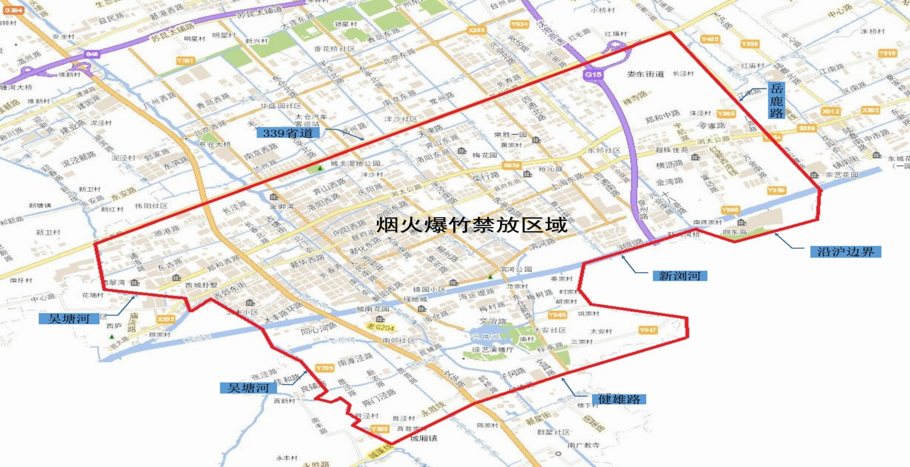

太仓市人民政府办公室 2018年12月29日印发

